Achtergrond document NMEA GPS  
Dit document is een kort verslag van het uitlezen een GPS NMEA module.

## Inleiding

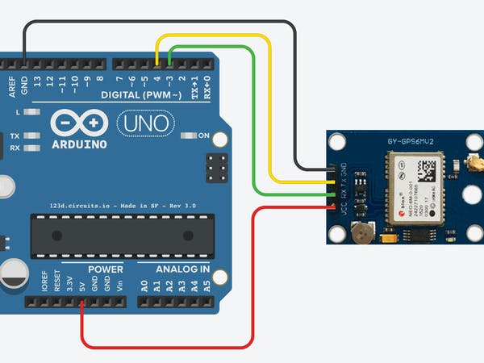In dit project willen we NMEA berichten van componenten kunnen uitlezen, vaak gaat dit via een seriële communicatie.

## GPS-module

Er wordt gebruik gemaakt van een NEO-6M GPS-module, deze module stuurt zijn informatie via seriële communicatie met een baundrate van 9600. Deze module stuurt zijn informatie in GPS NMEA format. We hebben hem als volgt aangesloten: RX naar pin 3, TX naar pin 4. De module maakt gebruik van 5V.

## Software

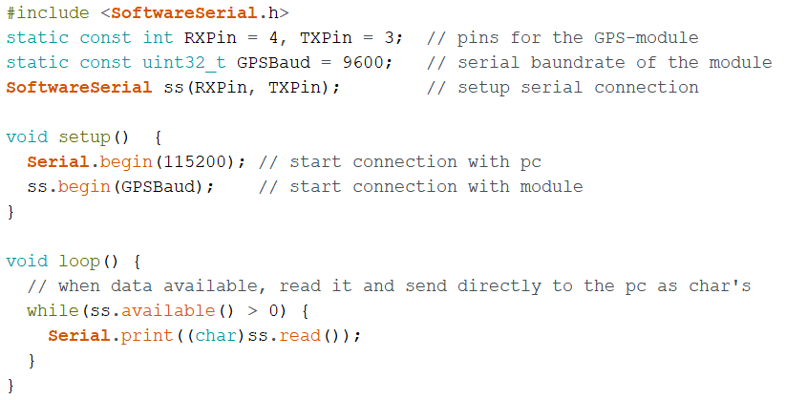

## Seriële output

Als de module nog geen stabiele verbinding heeft met satellieten stuurt hij de volgende informatie. De locatie is nog niet bepaald, op het moment dat hij wel een stabiele verbinding heeft wordt er meer informatie geplaatst tussen de komma’s. Hieronder is te zien wat deze module stuurt.

*$GPGLL,,,,,074917.00,V,N*46*

*$GPRMC,074918.00,V,,,,,,,251021,,,N*7B*

*$GPVTG,,,,,,,,,N*30*

*$GPGGA,074918.00,,,,,0,00,99.99,,,,,,*65*

*$GPGSA,A,1,,,,,,,,,,,,,99.99,99.99,99.99*30*

*$GPGSV,1,1,01,03,,,28*71*

We kunnen zien dat de data die wordt gestuurd volgens het NMEA protocol is, want hij begint met $ gevolgd door 5 hoofdletter die aangeven welk format het precies is, daarna volgt de locatie informatie volgens dat bewuste format en het eindigt met een controle som *XX.

Hieronder een link met uitleg over de bewuste data formats, dit is niet verder uitgewerkt omdat het niet het doel was de informatie te interpeteren.  
[Glenn Baddeley - GPS - NMEA sentence information (archive.org)](https://web.archive.org/web/20090505070316/http:/home.pacific.net.au/~gnb/gps/nmea.html#top)